ПАМЯТКА

ДЛЯ БЕРЕМЕННОЙ И КОРМЯЩЕЙ ЖЕНЩИНЫ
МИНИСТЕРСТВО ЗДРАВООХРАНЕНИЯ
РЕСПУБЛИКИ КАЗАХСТАН
«ЧТО НУЖНО ЗНАТЬ О КОРОНАВИРУСНОЙ ИНФЕКЦИИ (COVID-19)»
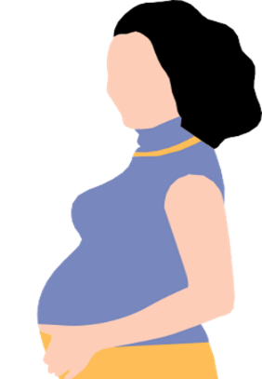

ПЕРЕДАЧА ВИРУСА COVID-19

Воздушно-капельным путем через слюну и дыхание зараженного человека, при кашле, чихании, когда он разговаривает или поет. Контактным путем через инфицированные поверхности (с последующим прикосновением к рту, носу или глазам).

КАК ЗАЩИТИТЬСЯ ОТ КОНТАКТА С ВИРУСОМ?

Мойте руки: | КОГДА?  - после возвращения с улицы;  - после чихания, сморкания, кашля;  - перед приготовления и употреблением пищи;  - при уходе за инфицированным;  - после посещения туалета;  - когда руки явно загрязнены;  - после контакта с животными или отходами их жизнедеятельности | КАК?  с мылом и водой не менее 40-60 секунд;  с использованием спиртсодержащего антисептика для рук не менее 20 секунд.

- При кашле и чихании прикрывайте рот и нос локтем или салфеткой, выбрасывайте использованные салфетки в мусорное ведро и сразу мойте руки.
- Если есть возможность – изолируйтесь, находитесь дома. Не посещайте общественные места! Избегайте общественного транспорта!
- Минимизируйте телесные контакты с окружающими и откажитесь от рукопожатий.
- Соблюдайте дистанцию не менее 1 метра или на расстоянии не менее двух вытянутых рук.

ИСПОЛЬЗУЙТЕ МАСКИ
в общественных местах, на улице где невозможно соблюсти социальное дистанцирование, при посещении медицинской организаций.

Требования:

 | Менять каждые 2 часа или если стала влажной или загрязнена | 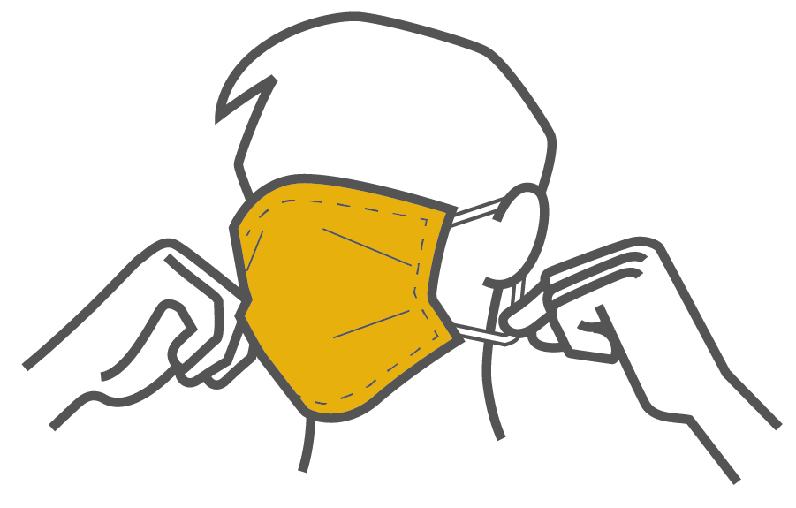
Должна плотно прилегать, закрывать нос, рот и подбородок |  | Снимать за резинки или завязки, не касаться передней части | Не использовать одноразовую маску повторно | Выбросить сразу после использования | Обработать руки перед надеванием и после снятия;

СОБЛЮДАЙТЕ ЧИСТОТУ:

- Ежедневно протирайте поверхности который вы часто касаетесь (столы, дверные ручки, включатель света, телефоны, клавиатура, краны и др.), с использованием дезинфицирующих средств, соблюдая инструкцию по применению.
- Проветривайте помещения.

ЗАБОТЬТЕСЬ О СЕБЕ:

- Ежедневно измеряйте температуру тела.
- Ведите здоровый образ жизни и избегайте вредных привычек.
- Придерживайтесь здорового рациона питания, ешьте больше овощей и фруктов., подвергайте тщательной термической обработке мясо и яйца.
- Соблюдайте рекомендации врача.
- Плановые осмотры и обследования проводить строго по согласованию с врачом и по предварительной записи.

БЕРЕМЕННОЙ ЖЕНЩИНЕ НЕОБХОДИМО ОБРАТИТЬСЯ ЗА МЕДИЦИНСКОЙ ПОМОЩЬЮ ПРИ ЛЮБЫХ ПРОЯВЛЕНИЯХ COVID-19.

Основные симптомы COVID-19: повышение температуры тела, общая слабость, ломота в теле, нарушение вкуса и обоняния, сухой кашель, затрудненное дыхание или одышка.

Беременная с COVID-19 должна находиться под постоянным наблюдением медицинского работника, с проведением мониторинга (температуры, пульса и частоты дыхательных движений, артериального давления) для своевременного выявления осложнений и предупреждения тяжелого течения белезни.
Беременной рекомендовано иметь дома тонометр, термометр, по возможности пульсоксиметр и экспресс тест на белок в моче.

Женщине следует НЕМЕДЛЕННО ОБРАТИТЬСЯ ЗА МЕДИЦИНСКОЙ ПОМОЩЬЮ при появлении следующих опасных признаков:

Во время беременности:  - Чрезмерная рвота по утрам (более 4-5 раз);  - Кровянистые выделения из половых путей;  - Постоянная головная боль, нарушение зрения с появлением в глазах пятнышек или вспышек;  - Внезапный и быстро нарастающий отек рук или лица;  - Повышение температуры до 38º С и более, сухой кашель и одышка;  - Сильный зуд и жжение во влагалище или обильные жидкие влагалищные выделения;  - Жжение и боль при мочеиспускании;  - Сильная не стихающая боль в животе, даже когда вы лежите и расслабляетесь;  - Более 4-5 схваток в течение часа;  - Если вы ушибли живот во время падения, автомобильной аварии или кто-то вас ударил;  - После шести месяцев беременности – если ваш ребенок совершает менее 10 движений в течение 12 часов. | В послеродовом периоде:  - Отек, покраснение, уплотнение или боль в молочных железах или сосках;  - Влагалищные выделения стали более обильными или не уменьшились по истечении 6 недель после родов;  - Влагалищные выделения приобрели неприятный запах;  - У вас повысилась температура тела до 38 и выше, чувствуете озноб и сердцебиение (пульс 100 в минуту и больше), кружится голова;  - После операции кесарева сечения появились: боль, покраснение, набухание, расхождение швов или гнойное отделяемое из раны;  - Проблемы с мочеиспусканием и/или недержание мочи;  - Усиление боли внизу живота и/или в промежности.

103
1406

Беременные женщины должны строго соблюдать все рекомендованные профилактические меры защиты от COVID-19 и немедленно сообщать врачу о появлении таких симптомов как повышение температуры тела, кашель, затрудненное дыхание (звоните по номеру 103).
При возникновении вопросов, связанных с коронавирусом, звоните по номеру 1406.
Официальную информацию о коронавирусе в Казахстане вы можете получить на сайте Национального Центра Общественного Здравоохранения МЗ РК: https://hls.kz/

